О наведении порядка

В рамках реализации республиканского плана мероприятий по наведению порядка на земле в 2022 году, который утвержден Заместителем Премьер-министра Республики Беларусь А.А.Сиваком 26.01.2022 № 06/214-30/79, началась системная работа по благоустройству территорий организаций всех форм собственности, улучшению их санитарного состояния, наведению надлежащего порядка на территориях.
В целях благоустройства, озеленения, содержания и поддержании в надлежащем санитарном состоянии территорий (объектов) города решением Минского городского Совета депутатов от 18.03.2022 г. № 374 утвержден План действий по наведению порядка и обустройству территории г. Минска на 2022 год.
Комитетом в рамках осуществления контроля в части соблюдения законодательства в области охраны окружающей среды систематически проводятся контрольные мероприятия.
За 5 месяцев 2022 года выявлено 518 нарушений, проведено 169 мониторинга и проверок. По фактам выявленных нарушений законодательства в области охраны окружающей среды, в том числе в части наведения порядка на земле, выдано 518 пунктов рекомендаций и предписаний, направлено 79 информационных письма, составлено 15 протоколов на сумму 22 400 белорусских рублей, а также вынесено 167 постановления об освобождении от административной ответственности с вынесением предупреждения.
Среди выявленных нарушений и проблемных вопросов по-прежнему основными остаются проблемы несвоевременного принятие мер по поддержанию пользователями земельных участков надлежащего санитарного состояния территорий, несвоевременный вывоз отходов и их складирование в несанкционированных местах.
С целью информирования граждан по вопросам наведения порядка на земле на постоянной основе организовано широкое освещение в СМИ вопросов связанных с наведением порядка и обустройством территории г.Минска. Вопросы, связанные с наведением порядка на земле, находятся на постоянном контроле в комитете и Минском горисполкоме.
Целенаправленная работа по наведению порядка на земле и обустройству территории г. Минска будет продолжена.

Территория, расположенная между железнодорожным мостом и выездными воротами ОАО «Минский автомобильный завод» - управляющая компания холдинга «БЕЛАВТОМАЗ» со стороны ул. Машиностроителей

До После
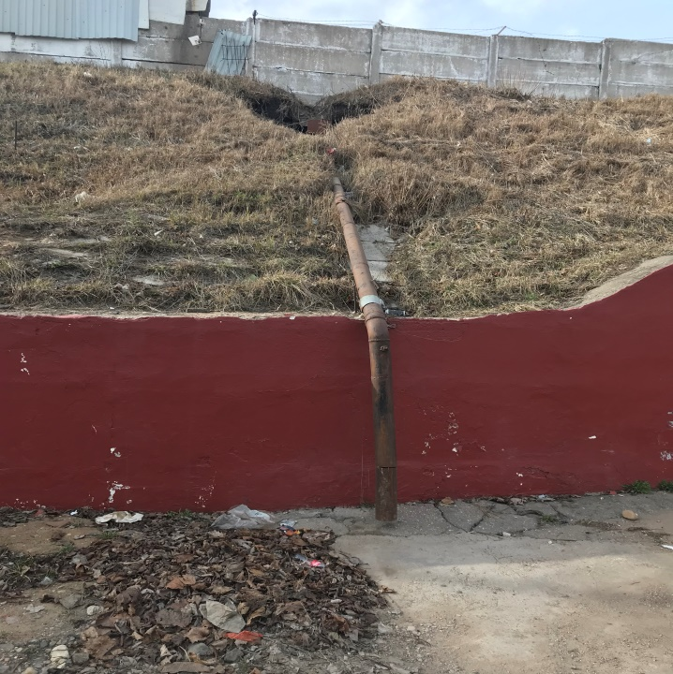
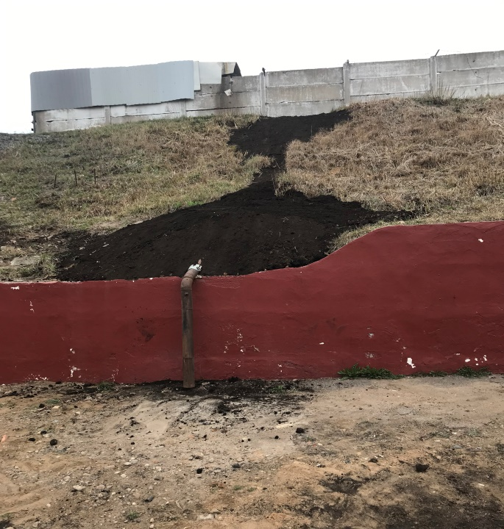

Дворовая территория по ул. Сурганова, 80 Советский район

До После
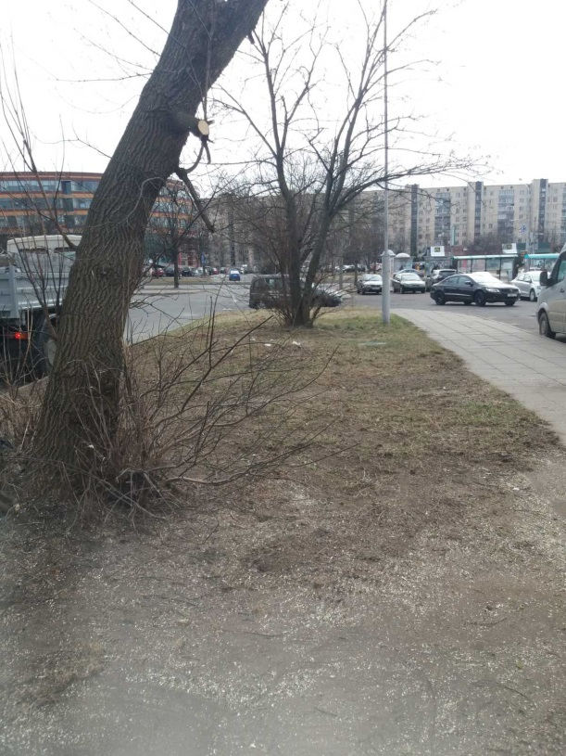
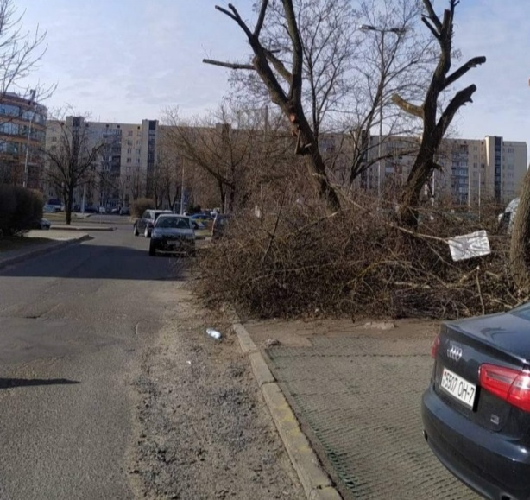

Откос вдоль р.Свислочь со стороны здания ул.Первомайская, д.14

До После
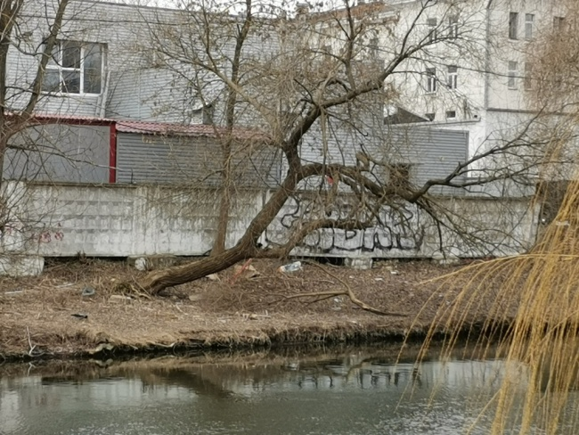
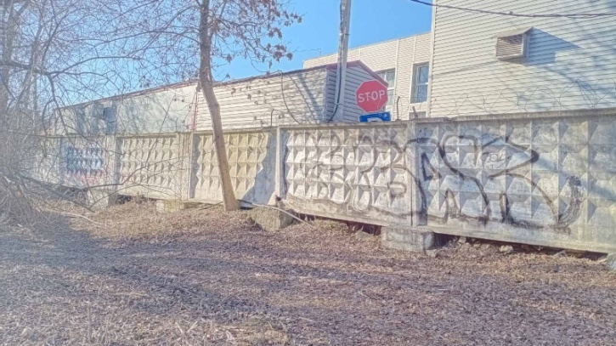

Дворовая территория по ул. Матусевича, 62 Фрунзенский район

До После

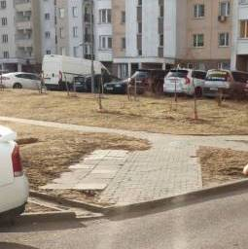
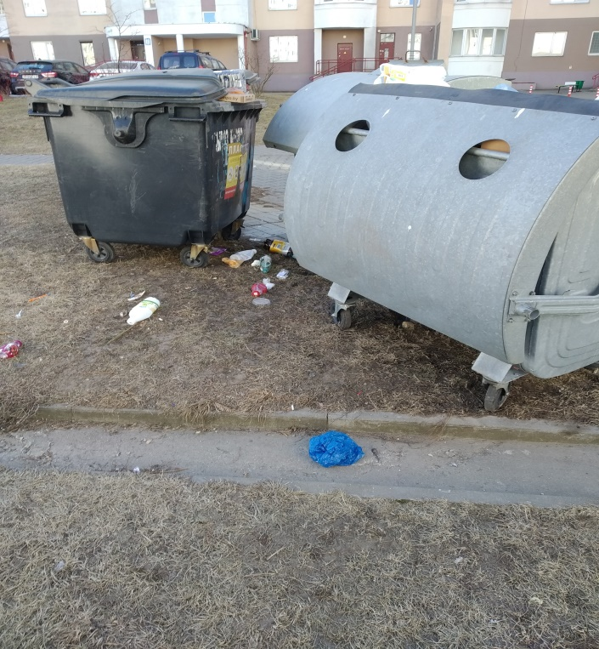

Территория общего доступа возле дома 3а по ул. Плеханова
Заводской район

До После
